**Тести для підготовки до ЗНО-2020**

***Завдання 1–36 мають чотири варіанти відповіді, з яких один правильний. Виберіть правильний, на Вашу думку, варіант відповіді та позначте його в бланку А згідно з інструкцією. Не робіть інших позначок у бланку А, тому що комп’ютерна програма реєструватиме їх як помилки!***

**1.***Оберіть неправильне твердження*

**А** в основі Африки лежить Африкано-Аравійська плита **Б** Австралійська платформа є частиною Індо-Австралійської плити

**В** в основі Антарктиди лежить Антарктична платформа **Г** в основі всієї Євразії лежить Євразійська літосферна плита

**2.** Укажіть, на якому з малюнків зображено озеро Байкал

|  |  |  |  |
| --- | --- | --- | --- |
|  |  |  |  |
| А | **Б** | **В** | **Г** |

**3**.Укажіть мореплавця, який першим перетнув Південне полярне коло

|  |  |  |  |
| --- | --- | --- | --- |
| Bellingshausen | кук |  |  |
| **А** | Б | **В** | **Г** |

**4.** *Визначте географічні координати об’єкта, якщо Полярну зірку в ньому видно на відстані 81° від точки зеніту, а місцевий час випереджає час Лондона на 2 год. 36 хв.*

**А** 81° пн. ш., 39° зх. д. **Б** 9° пн. ш., 39° сх. д.

**В** 81° пн. ш., 39° сх. д. **Г** 9° пн. ш., 39° зх. д.

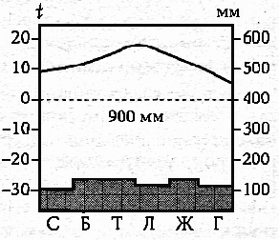**5.** *Укажіть тип клімату, що ілюструє кліматограма*

**А** помірний різкоконтинентальний

**В** субарктичний морський

**Б** помірний морський

**Г** субтропічний мусонний

**6.***Укажіть території Євразії, де розташовано найбільше діючих вулканів*

**А** Апеннінський півострів і острови Середземного моря

**Б** острови Ісландія та Ірландія

**В** півострів Камчатка й острівні дуги Тихого океану

**Г** материкова частина Альпійсько-Гімалайського складчастого поясу

**7.** *До єдиної водної системи Міссісіпі – Великі озера – Атлантичний океан – належить канал, що з’єднує найбільшу ріку Північної Америки з озером*

**А** Верхнє

**Б** Гурон

**В** Мічиган

**Г** Онтаріо

**8.** *Укажіть, поява яких хмар на небі є ознакою зміни погоди*

**А** купчастих **В** купчасто-дощових

**Б** перистих **Г** шаруватих

|  |
| --- |
| **9.** *В якій картографічній проекції градусна сітка має такий вигляд?*    **А** циліндрична  **Б** азимутальна пряма  **В** азимутальна поперечна  **Г** конічна |
|  |

**10.** *З’ясуйте, у якій з природних зон найбільше проявляється хімічне вивітрювання*

**А** вологі екваторіальні ліси

**Б** пустелі тропічного поясу

**В** арктичні пустелі

**Г**  савани і рідколісся

**11.***Укажіть правильні твердження щодо кліматичних особливостей Австралії*

**А** Великий Вододільний хребет через невелику висоту не впливає на розподіл опадів на материку

**Б** 40 % території материка отримує понад 1000 мм опадів

**В** на півночі материка зима дуже волога, з грозами та зливами,   
а літо – сухе

**Г** на південному заході Австралії середземноморський клімат з сухим літом і вологою зимою

**12.** *Які види тварин водяться в природних умовах і в Африці, і в Євразії* *одночасно?*

**А** лев, жираф, зебра, окапі

**Б** тигр, гібон, кулан, як

**В** бегемот, горила, шимпанзе, орангутанг

**Г** носоріг, леопард, гієна, шакал

**13.** *З’ясуйте, чим пояснюється максимальна на Землі кількість сонячної радіації в центральних районах Антарктиди в літній час*

**А** тривалим полярним днем та чистотою і прозорістю повітря

**Б** високою часткою розсіяної радіації та постійними вітрами

**В** відбивною здатністю снігу та льоду

**Г** великим кутом падіння сонячних променів та високим тиском

**14**. *Укажіть назву області з постійно низьким атмосферним   
тиском – баричним мінімумом, що значною мірою впливає на клімат України*

**А** Азорський **В** Ісландський

**Б**  Сибірський **Г**  Алеутський

**15.** *Укажіть область України, майже, на всій території якої (порівняно з іншими областями) у день літнього сонцестояння, 22 червня, – найдовший день*

**А**  Полтавська **В** Чернівецька

**Б**  Закарпатська **Г** Херсонська

**16.** *Виберіть ландшафтний висотний пояс, який і в Українських Карпатах є, і в Кримських горах – відсутній*

**А**  дубових лісів **В** букових лісів

**Б**  лісостеповий **Г** альпійських луків

**17.** *Укажіть часовий пояс, у якому формально розташована крайня західна точка України*

**А** перший **В** третій

**Б** другий **Г** нульовий

**18.** *Виберіть назву історико-географічного регіону, до якого належать території сучасних Львівської, Івано-Франківської і Тернопільської областей*

**А** Поділля **В** Волинь

**Б** Галичина **Г** Бессарабія

**19.** *Оберіть твердження, у якому об’єкти й характеристики відповідають один одному*

**А** Карпати – альпійська складчастість – куести – озокерит

**Б** Кримські гори– яйли – 1545 м – карст – каньони – озокерит

**В** Український щит– 4,5-5 млрд років – Придніпровська   
височина – буре вугілля – уран

**Г** Волино-Подільська плита – породи крейдового періоду – кам’яне вугілля – Поліська низовина – кари і цирки

**20.***Укажіть, як впливає західний перенос повітряних мас на клімат України*

**А** зумовлює зниження температури влітку

**Б** сприяє посушливості клімату

**В** посилює континентальність клімату

**Г** сприяє збільшенню річної амплітуди температур

**21.** *Укажіть корисну копалину України, родовища якої розташовано поза Українським кристалічним щитом*

**А** каолін **Б** сірка **В** графіт **Г** граніт

**22.***Укажіть, яким картографічним способом на географічних картах показують природні зони*

|  |  |
| --- | --- |
| **А** значків  **Б** якісного фону | **В** ареалів  **Г** ізоліній |

**23.** *Оберіть виробництва кольорової металургії України, розміщення яких визначається, перш за все, наявністю джерел дешевої електроенергії*

**А** алюміній і цинк **Б** мідь і титан **В** магній і титан **Г** алюміній і мідь

**24**. *Укажіть галузь хімічної промисловості, яка розміщується поблизу районів коксохімії, видобутку природного газу та газопроводів*

**А** гірнича хімія **В** виробництво сірчаної кислоти

**Б** хімія полімерів **Г** виробництво мінеральних добрив

**25.** *Укажіть родовище, з якого не видобувають сировину для чорної металургії*

**А** Білозерське **В** Кременчуцьке

**Б** Вовчанське **Г** Великотокмацьке

**26.** *Назовіть тип електростанцій, що працюють задля зняття пікових навантажень в електромережі*

**А** ГАЕС **Б** ДРЕС **В** ТЕЦ **Г** СЕС

**27.** *Визначте тип спеціалізації господарства в Україні за текстом: «овочево-молочне господарство, птахівництво, свинарство, вирощування плодово-ягідних і зернових культур»*

**А** лісостеповий **В** приміський

**Б** карпатський  **Г** південно-степовий

**28.** *Оберіть галузь, для якої найбільш характерним є*

*комбінування виробництва*

**А**  машинобудування **В**  харчова промисловість

**Б** хімічна промисловість **Г**  електроенергетика

**29.** *Визначте, яка технічна культура вирощується у тому самому районі України, що й озима пшениця*

**А** картопля **Б** цукровий буряк **В** просо **Г** тютюн

**30.***Укажіть країну, у якій показник урбанізації менший 90 %*

**А**  Люксембург **В** Ісландія

**Б**  Бельгія **Г** США

**31.***Укажіть країну, що є провідним експортером фосфоритів*

**А** Марокко **В** Чилі

**Б** Єгипет **Г** Австралія

**32.** *Назвіть галузь промисловості, за розвитком якої виділяються міста: Дуйсбург (Німеччина), Дюнкерк (Франція), Бокаро (Індія) і Балтимор (США)*

**А** чорна металургія **В** автомобілебудування

**Б** текстильна промисловість **Г**  нафтопереробка

**33**. *Оберіть правильне поєднання країни та основного виду електростанцій у ній*

**А** Норвегія – гідроелектростанції

**Б** Росія – геотермальні електростанції

**В**  Франція – теплові електростанції

**Г** Україна – гідроелектростанції

**34.** *Назвіть країни, які мають найбільший морський торгівельний флот у Європі*

**А**  Данія і Португалія **В** Італія і Німеччина

**Б** Бельгія і Литва **Г**  Греція і Норвегія

**35.** *Назвіть традиційного світового лідера з видобутку бурого вугілля*

**А**  ПАР **В** Німеччина

**Б**  Австралія **Г** Індія

**36.** *Визначте країну за наведеним нижче описом:*

*Країна розпочала новий період свого розвитку у 90-ті роки ХХ ст. після відокремлення від сусідньої республіки. Є індустріальною країною, що виробляє традиційно якісні й конкурентоспроможні товари. Кожне місто і містечко країни – це музей під відкритим небом. Але справжніми перлами є 111 фортець і замків. Столиця країни визнана об’єктом Всесвітньої спадщини ЮНЕСКО*

**А**  Чорногорія **В**  Сербія

**Б** Словаччина **Г** Чехія

# *У завданнях 37–42 до кожного з чотирьох рядків інформації, позначених цифрами, доберіть один правильний, на Вашу думку, варіант, позначений буквою. Поставте позначки в таблицях відповідей до завдань у бланку А на перетині відповідних рядків (цифри) і колонок (букви). Усі інші види Вашого запису в бланку А комп’ютерна програма реєструватиме якпомилки!*

**37.***Установіть відповідність між назвами народів і регіонами їхнього*

|  |  |  |  |  |  |
| --- | --- | --- | --- | --- | --- |
|  | **А** | **Б** | **В** | **Г** | **Д** |
| **1** |  |  |  |  |  |
| **2** |  |  |  |  |  |
| **3** |  |  |  |  |  |
| **4** |  |  |  |  |  |

*компактного проживання*

|  |  |
| --- | --- |
| **1** банту (негроїди) | **А** Східна Африка |
| **2** нілоти (негроїди) | **Б** Північна Африка |
| **3** араби (європеоїди) | **В** Центральна й Південна Африка |
| **4** малагасійці (монголоїди) | **Г** Західна Африка |
|  | **Д** острів Мадагаскар |

**38.** *Визначте відповідність між корисними копалинами і назвами родовищ або басейнів*

|  |  |  |  |  |  |
| --- | --- | --- | --- | --- | --- |
|  | **А** | **Б** | **В** | **Г** | **Д** |
| **1** |  |  |  |  |  |
| **2** |  |  |  |  |  |
| **3** |  |  |  |  |  |
| **4** |  |  |  |  |  |

|  |  |
| --- | --- |
| **1**титанова руда | **А** Кременчуцький, Білозерський басейни |
| **2** ртутна руда | **Б** Микитівське родовище |
| **3** сірка | **В** Іршанське, Самотканське родовища |
| **4** кухонна сіль | **Г** Роздольське, Новояворівське |
|  | **Д** Артемівське, Слов’янське родовище |

**39.***Укажіть відповідність між заповідниками та областями, у межах яких вони розташовані*

|  |  |  |  |  |  |
| --- | --- | --- | --- | --- | --- |
|  | **А** | **Б** | **В** | **Г** | **Д** |
| **1** |  |  |  |  |  |
| **2** |  |  |  |  |  |
| **3** |  |  |  |  |  |
| **4** |  |  |  |  |  |

|  |  |
| --- | --- |
| **1** Хотинська фортеця | **А** Одеська область |
| **2** Аккерманська фортеця | **Б** Чернівецька область |
| **3** Кам’янець-Подільська фортеця | **В** Чернігівська область |
| **4** Качанівський палац | **Г** Хмельницька область |
|  | **Д** Житомирська область |
|  |  |

**40.***Установіть відповідність між групами країн та сільськогосподарськими культурами, які вони експортують*

|  |  |
| --- | --- |
| **1** Кот-д Івуар, Гана | **А** бавовник |
| **2** Ефіопія, Уганда | **Б** цитрусові |
| **3** Єгипет, Судан | **В** какао |
| **4** Марокко, Південна Африка | **Г** чай |
|  | **Д** кава |

|  |  |  |  |  |  |
| --- | --- | --- | --- | --- | --- |
|  | **А** | **Б** | **В** | **Г** | **Д** |
| **1** |  |  |  |  |  |
| **2** |  |  |  |  |  |
| **3** |  |  |  |  |  |
| **4** |  |  |  |  |  |

**41.** *Установіть відповідність між районами політичної напруги в Азії та країнами, на території яких вони знаходяться*

|  |  |  |  |  |  |
| --- | --- | --- | --- | --- | --- |
|  | **А** | **Б** | **В** | **Г** | **Д** |
| **1** |  |  |  |  |  |
| **2** |  |  |  |  |  |
| **3** |  |  |  |  |  |
| **4** |  |  |  |  |  |

|  |  |
| --- | --- |
| **1**Тайвань | **А** Туреччина |
| **2** Курдистан | **Б** Китай |
| **3** Абхазія | **В** Кіпр |
| **4** Кашмир | **Г** Індія |
|  | **Д** Грузія |

|  |  |  |  |  |  |
| --- | --- | --- | --- | --- | --- |
|  | **А** | **Б** | **В** | **Г** | **Д** |
| **1** |  |  |  |  |  |
| **2** |  |  |  |  |  |
| **3** |  |  |  |  |  |
| **4** |  |  |  |  |  |

**42.** *Установіть відповідність між господарською діяльністю людини та її наслідками для природи*

|  |  |
| --- | --- |
| **1** надмірне вирубання лісів у Карпатах | **А** зникнення багатьох видів вологолюбних рослин і водоплавних птахів |
| **2** меліорація земель на Поліссі | **Б** збільшення кількості селевих потоків, повеней і паводків |
| **3** побудова гребель на річці Дніпро | **В** випадання кислотних дощів |
| **4** видобуток кам’яного вугілля | **Г** зменшення площі родючих земель унаслідок затоплення |
|  | **Д** формування техногенного рельєфу – териконів |

***Завдання відкритої форми з короткою відповіддю   
(№ 43-50).***

***Розв’яжіть завдання 43-50, використавши наведену карту.***

***Під час виконання цих завдань потрібно отримати числовий результат у тих одиницях вимірювання, що вказано в умові завдання, й записати його до бланка А. Не робіть інших позначок у бланку А, тому що комп’ютерна програма реєструватиме їх як помилки!***

**Приклад написання чисел:**

|  |  |  |  |  |  |  |  |  |  |  |  |  |  |  |
| --- | --- | --- | --- | --- | --- | --- | --- | --- | --- | --- | --- | --- | --- | --- |
| **число 1:** |  |  |  | *1* | **число 17:** |  | *1* | *7* | **число 123:** |  | *1* | *2* | *3* |  |

Будьте особливо уважні, заповнюючи бланк А!

Не погіршуйте власноручно свого результату неправильною формою запису відповідей

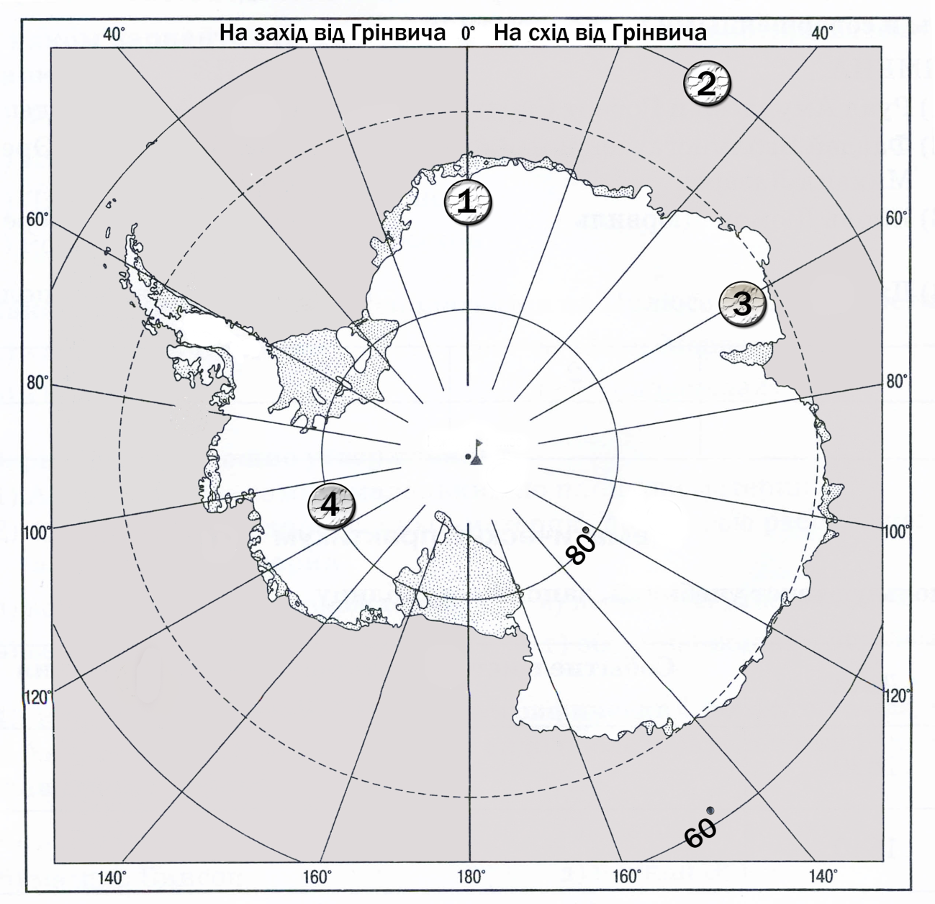

|  |  |
| --- | --- |
| **43.** | Визначте географічну довготу точки № 1 |

|  |  |  |  |  |  |  |  |  |  |  |  |  |  |  |  |  |  |  |
| --- | --- | --- | --- | --- | --- | --- | --- | --- | --- | --- | --- | --- | --- | --- | --- | --- | --- | --- |
|  |  |  |  |  |  |  |  |  |  |  |  |  |  |  |  |  |  |  |
|  |  |  |  |  |  |  |  |  |  |  |  |  |  |  |  |  |  |  |
|  |  |  |  |  |  |  |  |  |  |  |  |  |  |  |  |  |  |  |
|  |  |  |  |  |  |  |  |  |  |  |  |  |  |  |  |  |  |  |
|  |  |  |  |  |  |  |  |  |  |  |  |  |  |  |  |  |  |  |

|  |  |  |  |
| --- | --- | --- | --- |
|  |  |  |  |

Відповідь:

|  |  |
| --- | --- |
| **44.** | Визначте відстань від точки № 2 до Південного полюса (у градусах). |

|  |  |  |  |  |  |  |  |  |  |  |  |  |  |  |  |  |  |  |
| --- | --- | --- | --- | --- | --- | --- | --- | --- | --- | --- | --- | --- | --- | --- | --- | --- | --- | --- |
|  |  |  |  |  |  |  |  |  |  |  |  |  |  |  |  |  |  |  |
|  |  |  |  |  |  |  |  |  |  |  |  |  |  |  |  |  |  |  |
|  |  |  |  |  |  |  |  |  |  |  |  |  |  |  |  |  |  |  |
|  |  |  |  |  |  |  |  |  |  |  |  |  |  |  |  |  |  |  |
|  |  |  |  |  |  |  |  |  |  |  |  |  |  |  |  |  |  |  |

|  |  |  |  |
| --- | --- | --- | --- |
|  |  |  |  |

Відповідь:

|  |  |
| --- | --- |
| **45.** | На скільки хвилин місцевий час у точці № 3 випереджає місцевий час на початковому (нульовому) меридіані? |

|  |  |  |  |  |  |  |  |  |  |  |  |  |  |  |  |  |  |  |
| --- | --- | --- | --- | --- | --- | --- | --- | --- | --- | --- | --- | --- | --- | --- | --- | --- | --- | --- |
|  |  |  |  |  |  |  |  |  |  |  |  |  |  |  |  |  |  |  |
|  |  |  |  |  |  |  |  |  |  |  |  |  |  |  |  |  |  |  |
|  |  |  |  |  |  |  |  |  |  |  |  |  |  |  |  |  |  |  |
|  |  |  |  |  |  |  |  |  |  |  |  |  |  |  |  |  |  |  |
|  |  |  |  |  |  |  |  |  |  |  |  |  |  |  |  |  |  |  |

|  |  |  |  |
| --- | --- | --- | --- |
|  |  |  |  |

Відповідь:

|  |  |
| --- | --- |
| **46.** | Визначте відстань у кілометрах від точки № 4 до екватора вздовж меридіана (1° дуги меридіана дорівнює цілому числу кілометрів). |

|  |  |  |  |  |  |  |  |  |  |  |  |  |  |  |  |  |  |  |
| --- | --- | --- | --- | --- | --- | --- | --- | --- | --- | --- | --- | --- | --- | --- | --- | --- | --- | --- |
|  |  |  |  |  |  |  |  |  |  |  |  |  |  |  |  |  |  |  |
|  |  |  |  |  |  |  |  |  |  |  |  |  |  |  |  |  |  |  |
|  |  |  |  |  |  |  |  |  |  |  |  |  |  |  |  |  |  |  |
|  |  |  |  |  |  |  |  |  |  |  |  |  |  |  |  |  |  |  |
|  |  |  |  |  |  |  |  |  |  |  |  |  |  |  |  |  |  |  |

|  |  |  |  |
| --- | --- | --- | --- |
|  |  |  |  |

Відповідь:

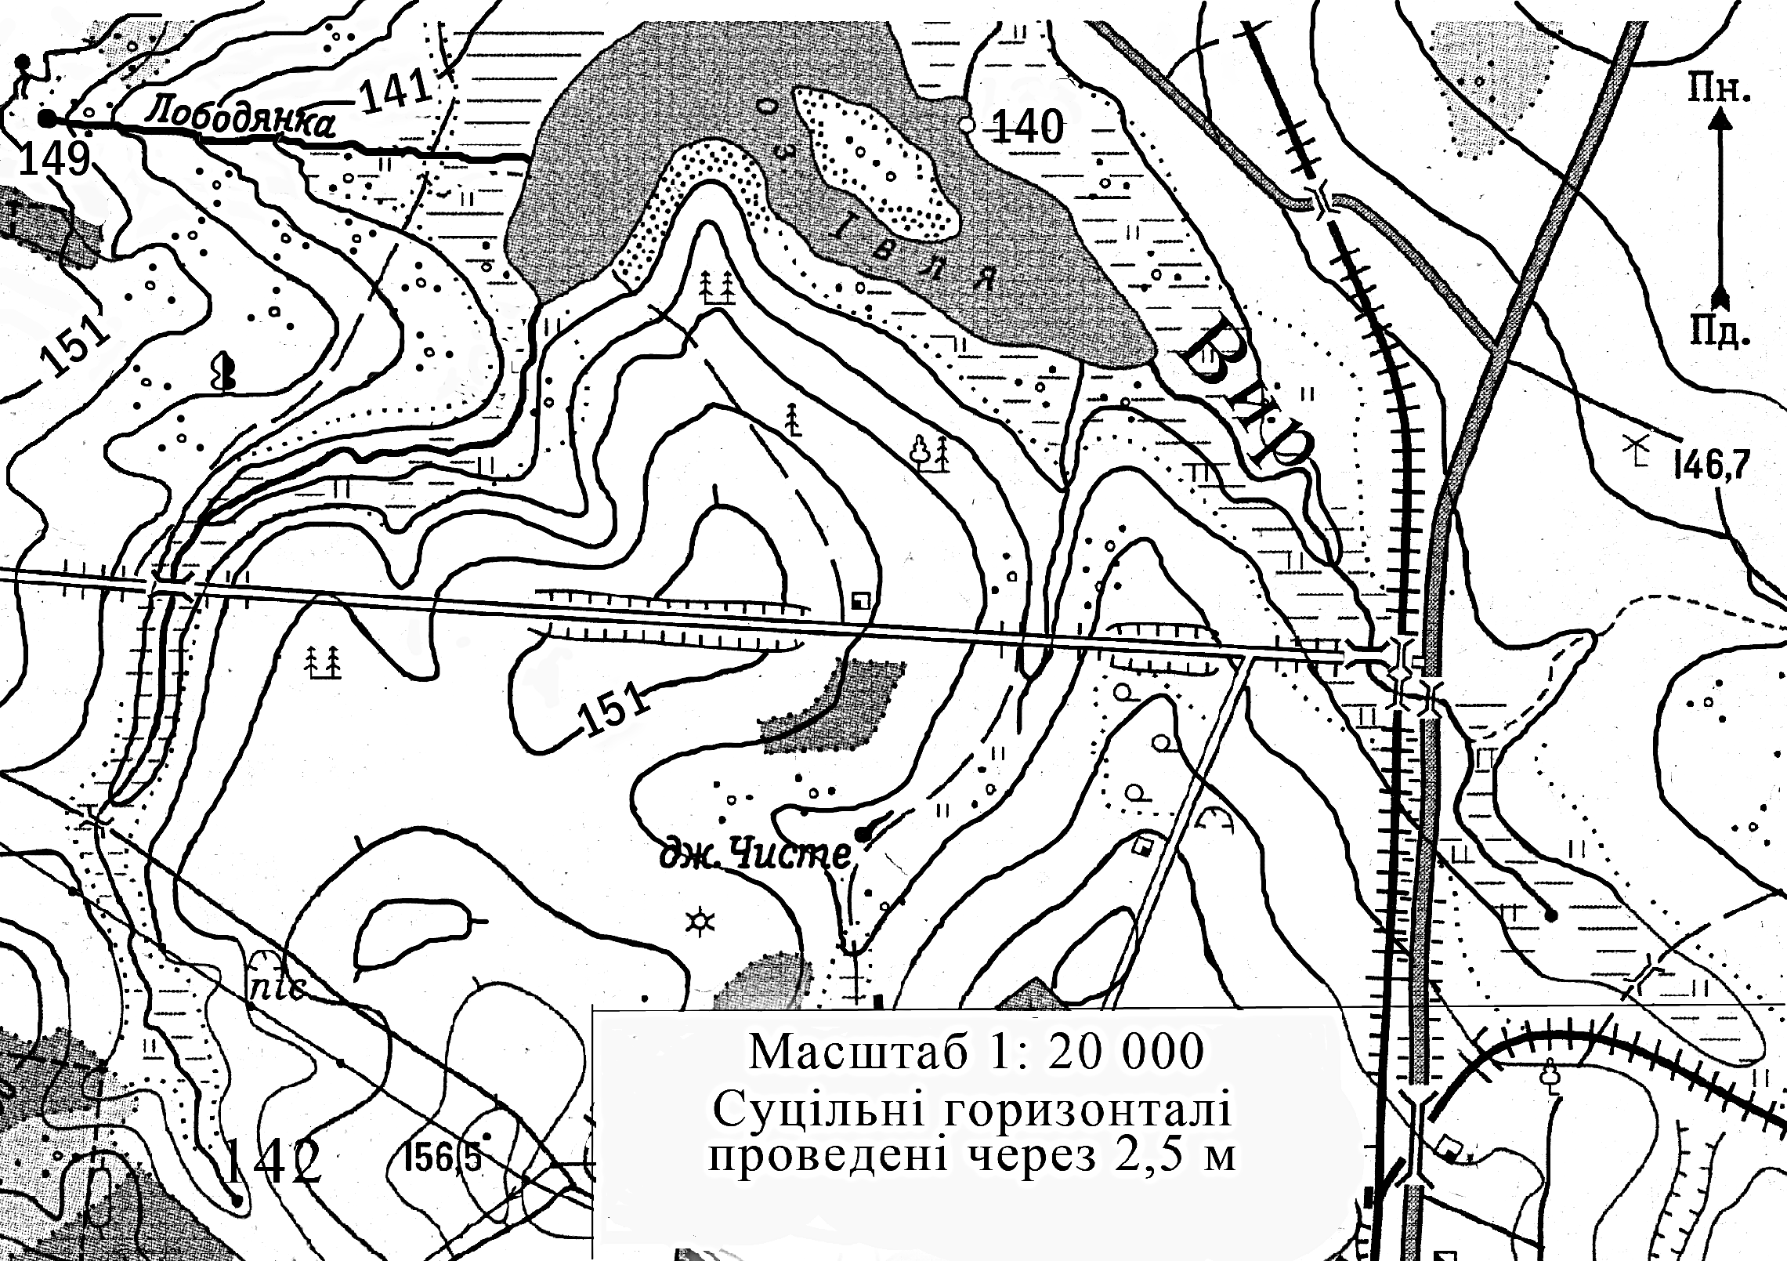

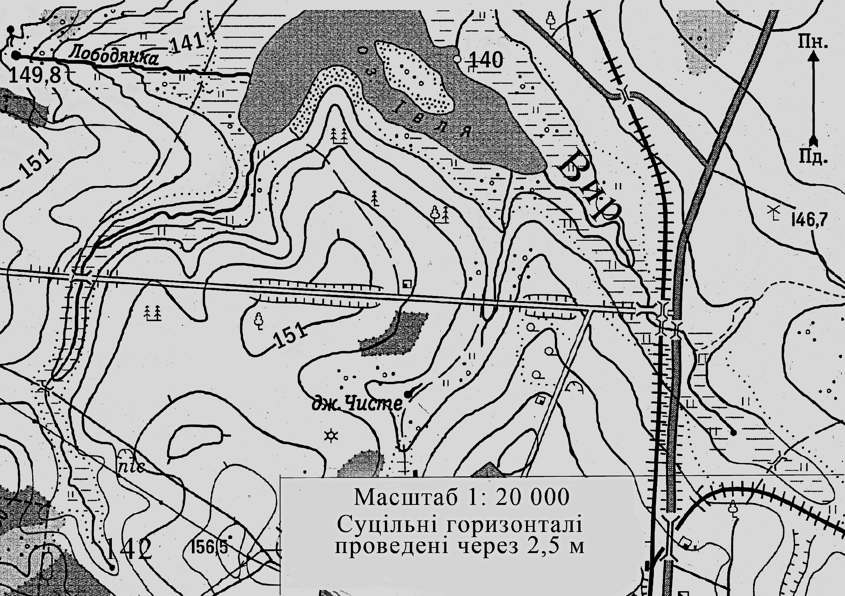

|  |  |
| --- | --- |
| **47.** | Визначте абсолютну висоту (у метрах) місця, на якому росте Віковічний дуб – ботанічна пам'ятка природи. |

|  |  |  |  |  |  |  |  |  |  |  |  |  |  |  |  |  |  |  |
| --- | --- | --- | --- | --- | --- | --- | --- | --- | --- | --- | --- | --- | --- | --- | --- | --- | --- | --- |
|  |  |  |  |  |  |  |  |  |  |  |  |  |  |  |  |  |  |  |
|  |  |  |  |  |  |  |  |  |  |  |  |  |  |  |  |  |  |  |
|  |  |  |  |  |  |  |  |  |  |  |  |  |  |  |  |  |  |  |
|  |  |  |  |  |  |  |  |  |  |  |  |  |  |  |  |  |  |  |
|  |  |  |  |  |  |  |  |  |  |  |  |  |  |  |  |  |  |  |

|  |  |  |  |
| --- | --- | --- | --- |
|  |  |  |  |

Відповідь:

|  |  |
| --- | --- |
| **48.** | Визначте падіння річки Лободянки (у метрах). |

|  |  |  |  |  |  |  |  |  |  |  |  |  |  |  |  |  |  |  |
| --- | --- | --- | --- | --- | --- | --- | --- | --- | --- | --- | --- | --- | --- | --- | --- | --- | --- | --- |
|  |  |  |  |  |  |  |  |  |  |  |  |  |  |  |  |  |  |  |
|  |  |  |  |  |  |  |  |  |  |  |  |  |  |  |  |  |  |  |
|  |  |  |  |  |  |  |  |  |  |  |  |  |  |  |  |  |  |  |
|  |  |  |  |  |  |  |  |  |  |  |  |  |  |  |  |  |  |  |
|  |  |  |  |  |  |  |  |  |  |  |  |  |  |  |  |  |  |  |

|  |  |  |  |
| --- | --- | --- | --- |
|  |  |  |  |

Відповідь:

**49.** Визначте азимут (у градусах), за яким потрібно рухатися, щоб дійти від витоку до гирла річки Лободянки за умови відхилення на 7°від східного напрямку.

|  |  |  |  |  |  |  |  |  |  |  |  |  |  |  |  |  |  |  |
| --- | --- | --- | --- | --- | --- | --- | --- | --- | --- | --- | --- | --- | --- | --- | --- | --- | --- | --- |
|  |  |  |  |  |  |  |  |  |  |  |  |  |  |  |  |  |  |  |
|  |  |  |  |  |  |  |  |  |  |  |  |  |  |  |  |  |  |  |
|  |  |  |  |  |  |  |  |  |  |  |  |  |  |  |  |  |  |  |
|  |  |  |  |  |  |  |  |  |  |  |  |  |  |  |  |  |  |  |
|  |  |  |  |  |  |  |  |  |  |  |  |  |  |  |  |  |  |  |

|  |  |  |  |
| --- | --- | --- | --- |
|  |  |  |  |

Відповідь:

|  |  |
| --- | --- |
| **50.** | На плані довжина річки Лободянки, виміряна курвіметром,  становить 8,5 см. Визначте її довжину на місцевості (у метрах). |

|  |  |  |  |  |  |  |  |  |  |  |  |  |  |  |  |  |  |  |
| --- | --- | --- | --- | --- | --- | --- | --- | --- | --- | --- | --- | --- | --- | --- | --- | --- | --- | --- |
|  |  |  |  |  |  |  |  |  |  |  |  |  |  |  |  |  |  |  |
|  |  |  |  |  |  |  |  |  |  |  |  |  |  |  |  |  |  |  |
|  |  |  |  |  |  |  |  |  |  |  |  |  |  |  |  |  |  |  |
|  |  |  |  |  |  |  |  |  |  |  |  |  |  |  |  |  |  |  |
|  |  |  |  |  |  |  |  |  |  |  |  |  |  |  |  |  |  |  |

|  |  |  |  |
| --- | --- | --- | --- |
|  |  |  |  |

Відповідь:

# *Завдання 51–56 мають сім варіантів відповіді, з яких три є правильними. Виберіть три цифри, що позначають правильні, на Вашу думку, варіанти відповіді, та запишіть їх у бланку А згідно з інструкцією. Порядок написання цифр значення не має. Для виправлення помилково вказаної відповіді запишіть новий варіант відповіді (три цифри) у спеціально відведеному місці бланка А. Не робіть інших позначок у бланку А тому, що комп’ютерна программа реєструватиме їх як помилки!*

**51.** *Виберіть три правильних твердження щодо географічних закономірностей*

**1** річки в тропіках мають переважно снігове живлення

**2** безстічні озера завжди солоні

**3** повінь на річках, що мають снігове живлення, буває взимку

**4** загатні озера виникають при побудові греблі

**5** притока завжди коротше від річки, в яку вона впадає

**6** гірські річки завжди мають швидку течію

|  |  |  |
| --- | --- | --- |
|  |  |  |

**7** карстові озера виникають у місцях поширенняводорозчинних порід

**52.** *Укажіть, які чинники сприяли швидкому економічному підйому економіки нових індустріальних країн Азії*

**1** аграрна спеціалізація економіки

**2** вигідне економіко-географічне положення

**3** багатство мінеральних ресурсів

**4** виробництво споживчих товарів

**5** розвинена соціальна інфраструктура

**6** розвинена виробнича інфраструктура

|  |  |  |
| --- | --- | --- |
|  |  |  |

**7** дешева робоча сила

**53.** *Укажіть ознаки, що є характерними для аграрного сектору в країнах Європи*

**1** виробництво розвивається за рахунок розширення площ орних земель

**2** скорочення частки аграрного сектора у зайнятості населення та структурі ВВП

**3** зростання в експорті частки не переробленої сільськогосподарської сировини

**4** широке використання біотехнології та біологічних методів боротьби зі шкідниками

**5** інтенсивні методи ведення сільськогосподарського виробництва

**6** тваринництво розвивається переважно на не окультурених природних пасовищах

|  |  |  |
| --- | --- | --- |
|  |  |  |

**7** зростання попиту на продукцію, що вирощено із застосуванням мінеральних добрив та отрутохімікатів

**54.** *Виберіть види господарської діяльності, що належать до первинного сектора економіки*

**1** транспорт і торгівля

**2** виробництво та постачання електроенергії

**3** рибне господарство

**4** рослинництво і тваринництво

**5** фінансова діяльність

|  |  |  |
| --- | --- | --- |
|  |  |  |

**6** виробництво харчових продуктів і напоїв

**7** видобуток нафти і природного газу

**55.** *Укажіть країни, що вирізняються високим рівнем лісистості території*

**1** Швеція, Норвегія

**2** Швейцарія, Італія

**3** Бразилія, Демократична Республіка Конго

**4** Росія, Канада

**5** Україна, Угорщина

**6** Велика Британія, Німеччина

|  |  |  |
| --- | --- | --- |
|  |  |  |

**7** Казахстан, Узбекистан

**56.** *Назвіть міста, що належать до найбільших міжнародних фінансових центрів*

**1** Сінгапур **2** Київ **3** Санкт-Петербург

**4** Пекін **5** Лондон  **6** Париж

**7** Нью-Йорк

|  |  |  |
| --- | --- | --- |
|  |  |  |